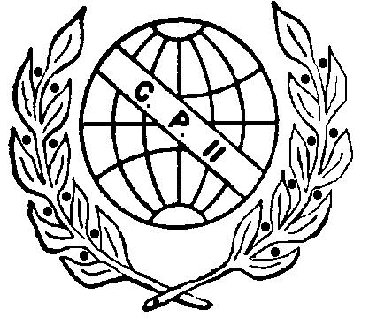 | COLÉGIO PEDRO II - UNIDADE SÃO CRISTÓVÃO III  3ª SÉRIE – MATEMÁTICA II – PROFº WALTER TADEU  www.professorwaltertadeu.mat.br

LISTA DE REVISÃO DE GEOMETRIA PLANA - 2012
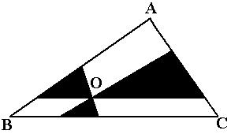
1. (Mackenzie) Na figura a seguir, pelo ponto O, foram traçadas retas paralelas aos lados do triângulo ABC, obtendo-se os triângulos assinalados com áreas 1, 4 e 9. Então a área do triângulo ABC é:
a) 25 b) 36 c) 49 d) 64 e) 81
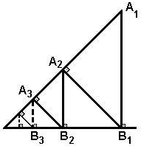
2. (FUVEST) Na figura a seguir, A₁B₁ = 3 e B₁A₂ = 2. Calcule a soma dos infinitos segmentos A₁B₁ + B₁A₂ + A₂B₂ + B₁A₃ +...

3. (FUVEST) a) Calcule sen15°.
b) Calcule a área do polígono regular de 24 lados inscrito no círculo de raio 1.
4. (UFSC) A base de um triângulo mede 132m e sua altura, em metros é h. Se a base for aumentada em 22m e a altura, em 55m, obtém-se um novo triângulo cuja área é o dobro da área do primeiro. Calcule o valor de h.

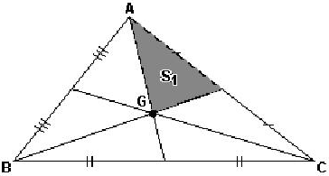
5. Na figura, o ponto G é o baricentro do triângulo, e a área de S₁ é 6cm². A Área do triângulo ABC é:
a) 72 cm² b) 62 cm² c) 50 cm² d) 42 cm² e) 36 cm²

6. (PUC) Quais são as dimensões de um retângulo cujo perímetro é 25m e cuja área é 25m²?

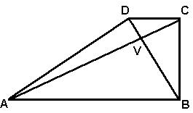
7. (FUVEST) Na figura, ABCD é um trapézio com BC = 2 e BD = 4 e o ângulo 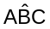é reto.

a) Determine a área do triângulo ACD

b) Determine a medida de AB, sabendo que BV = 3VD.

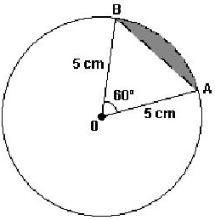
8. Calcule a área da região hachurada em cm².

9. Aumentando-se os lados a e b de um retângulo, respectivamente, de 15% e 20%, sua área aumentará em:

a) 35% b) 36% c) 37% d) 38% e) 39%

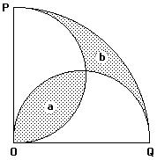
10. (CESGRANRIO) Na figura, OPQ é um quadrante de círculo, no qual foram traçados semicírculos de diâmetros OP e OQ. Determine o valor da razão das áreas hachuradas, a/b.

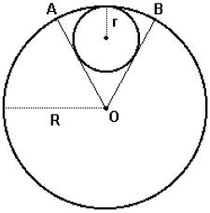
11. A figura adiante mostra duas circunferências que se tangenciam interiormente. A circunferência maior tem centro em O. A menor tem raio r = 5 cm e é tangente a OA e a OB. Sabendo-se que o ângulo AÔB mede 60°, calcule a medida do raio R da circunferência maior.

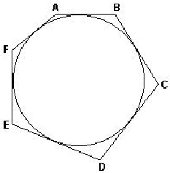
12. Um polígono circunscreve um círculo, conforme figura a seguir. Sabendo-se que AB = 4 cm, CD = 5 cm, DE = 6 cm e FA = 3 cm, calcule BC – EF.

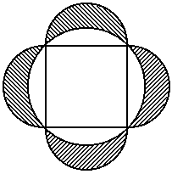
13. Num círculo, inscreve-se um quadrado de lado 7cm. Sobre cada lado do quadrado, considera-se a semicircunferência exterior ao quadrado com centro no ponto médio do lado e raio 3,5cm, como na figura a seguir. Calcule a área da região hachurada.

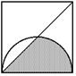
14. Na figura seguinte estão representados um quadrado de lado 4, uma de suas diagonais e uma circunferência de raio 2. Calcule a área d região hachurada.

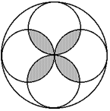
15. Na figura a seguir, os círculos internos são iguais e a região assinalada tem área igual a 8(π – 2). Calcule a área do círculo externo.

Respostas: 1) B; 2) 9; 3) a) 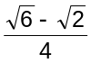; b) 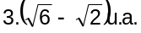; 4) 77; 5) E; 6) 2,5m e 10m; 7) 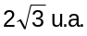; 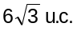;
8) 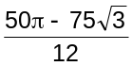; 9) D; 10) 1; 11)15cm; 12) 0cm; 13) 49; 14) (π + 2); 15) 16π.

